Подключиться к CLICK
ШАГ.1

У Вас есть пластиковая карта?
Да, у меня UZCARD Online
Да, у меня DUET Offline
Да, у меня VISA от Промстройбанк
Нет, у меня нет карты

Подсказка
Чтобы узнать, какая именно у Вас пластиковая карта, обратите внимание на следующие отличительные моменты:
ONLINE-карты UZCARD:
- имеют срок действия. Он указан на карте и состоит из 4 цифр. Например: 01/16;
- номер карты начинается с цифр 8600;
- на карте также указан следующий знак
OFFLINE-карты DUET:
- номер карты начинается с цифр 9860;
- для использования карты требуется предварительная загрузка средств в банке или через банкомат.

ШАГ2

У Вас включена услуга SMS-информирования?

Да
Нет

Подсказка
SMS-информирование - это услуга, позволяющая контролировать денежные средства на Вашей пластиковой карте с помощью sms-сообщений, отправляемых Вам на мобильный телефон после каждой операции, произведенной по карте . Подключив услугу, Вы всегда будете в курсе состояния Вашего счета и сможете узнавать о списании или зачислении денежных средств!

ШАГ 3

Как подключиться?
Для того чтобы привязать пластиковую карту к UZCARD-CLICK необходимо с телефона, на который включена услуга SMS-информирования, отправить запрос
номер карты срок действия
Номер карты - это номер Вашей пластиковой карты. Он указан на карте и состоит из 16 знаков (данный номер необходимо набрать без пробелов)
Срок действия - дата окончания срока действия карты. Он указан на карте и состоит из 4 цифр, указанных через «черточку» (данный номер необходимо указать без «черточки»)
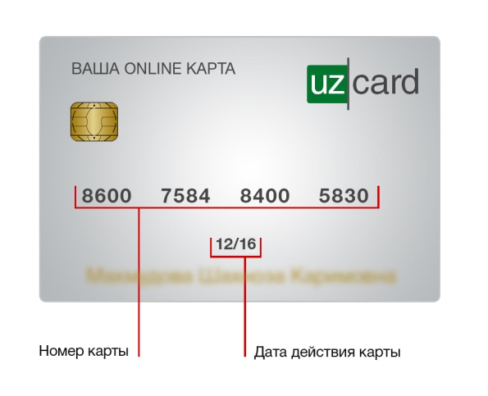
Далее система сообщит, что заявка на подключение принята. При успешной регистрации, система CLICK вышлет SMS-сообщение и попросит в течение 15 минут набрать единую USSD-команду услуги UZCARD-CLICK - *880# (кнопка вызова) и установить уникальный CLICK-PIN код, которым в дальнейшем Вы будете подтверждать свои платежи.
ВАЖНО! CLICK-PIN код не должен быть известен посторонним лицам, но в тоже время должен быть легко запоминающимся для Вас.
Также, при первом входе в USSD-меню, система CLICK предложит Вам выбрать язык и запросит подтвердить Ваше согласие с условиями и тарифами. Система запомнит Ваш выбор и в последующем будет отражать меню на выбранном Вами языке. При необходимости язык можно будет поменять в разделе «Настройки».
Поздравляем! Теперь Вы становитесь пользователем UZCARD-CLICK и можете осуществлять оплаты непосредственно с Вашего телефона.
Подключение к системе CLICK и использование USSD-меню – бесплатно! SMS-сообщения с пометкой «CLICK» - бесплатны!

